附件6
场地位置示意图
高德地图等导航APP，搜索“太原师范学院行知学术交流中心”。从太原师范学院北门进入。（下图红色五角星所示）
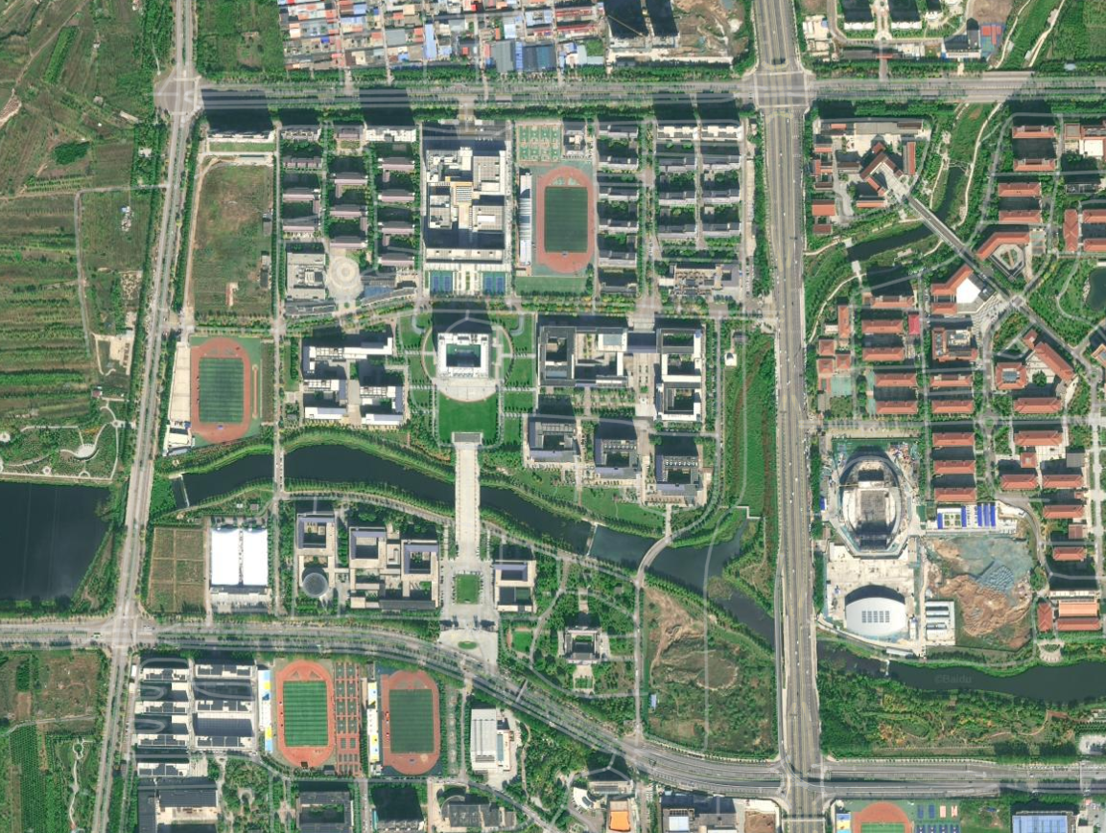
山西工程科技职业大学
太原理工大学
明向校区
太原师范学院
大学街
乌金路
魏榆路
文津街
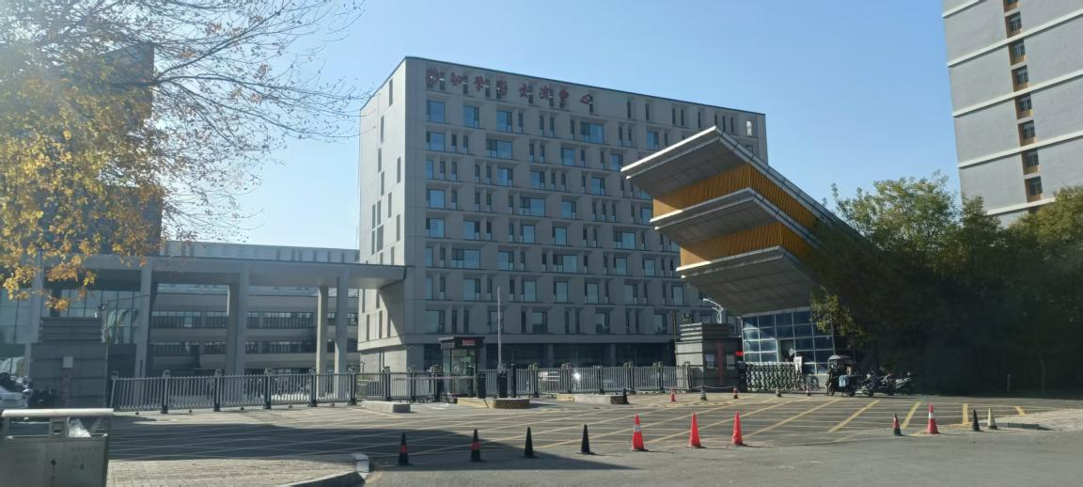
报到大厅入口
太原师范学院北门进入

